从F280025移到AVP32F003X工程概要

版本 V1.0

应用指导

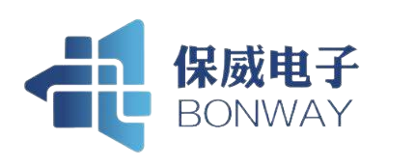

2025年4月

杭州保威智能科技有限公司

概述
本文档将重点阐述F280025与AVP32F003x的差异性，以支持客户快速移植。行文将重点介绍两款芯片在应用或测试中关键注意点，如用户对具体功能模块有进一步了解需要，可查阅相应产品规格书。

移植工程范围

器件资源差异性对比
项点 | F280025 | AVP32F003x
芯片主频（MAX） | 100Mhz @ CORE1.2V | 120Mhz @ CORE1.1V
片内LDO | 3.3/1.2 VREG | 3.3/1.1 VREG
CLA | NA | 0039YES/0036YES/0033NA
存储 | 128KB | 384K
RAM | 24KB | 69KB
GPIO | 43/30/20 | 41/26/18
EPWM | 14 | 16

芯片供电及上、下电时序
与F28002x类似，AVP32F003x同样支持板级3.3V单电源供电方式。设计上做到供电方式兼容，内部LDO已经调整为3.3V转1.1V，如果采用双电源供电模式，建议内核的供电调整为1.1V供电。
器件的上、下电时序由芯片内部匹配，与原F28002x产品设计保持兼容，用户不需要做其它调整。

内存分配
280025RAM的LS4-LS7与我司AVP32F003X地址相同，我司额外多了LS0-LS3区域。
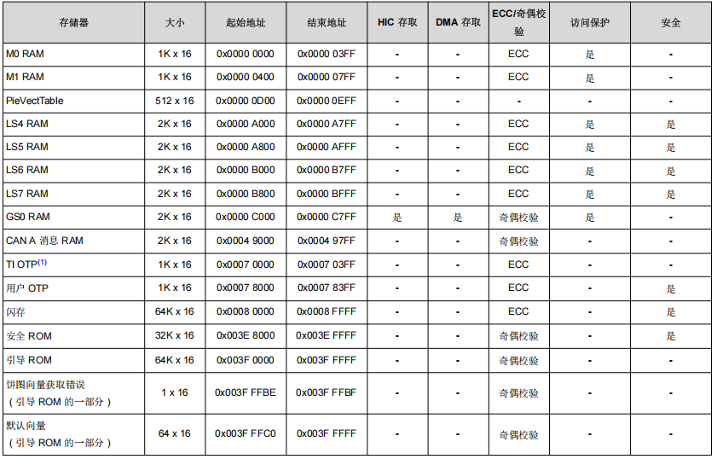
图 1 280025内存映射
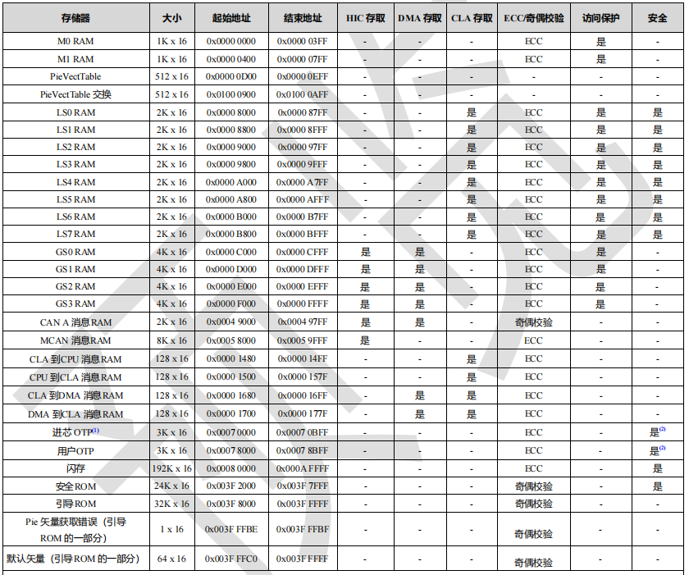
图 2 AVP32F003X

Flash部分我司003x系列DSP全系348KB，地址包含BANK0-BANK2三个BANK，覆盖ti的280025FLSH地址，用户无需更改原有CMD文件，我们额外赠送客户两个bank256K的FLASH以供使用，可以看到下图FLASH均从0x80000-0x8ffff，完全覆盖。
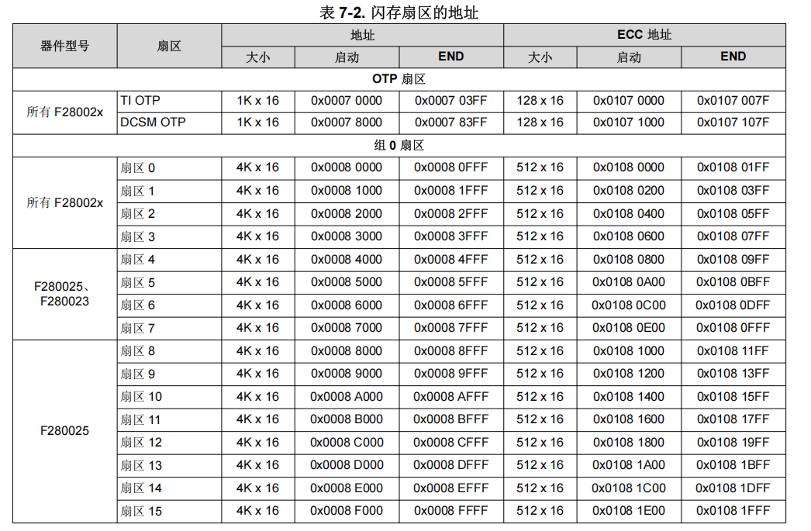
图 3 280025FLASH
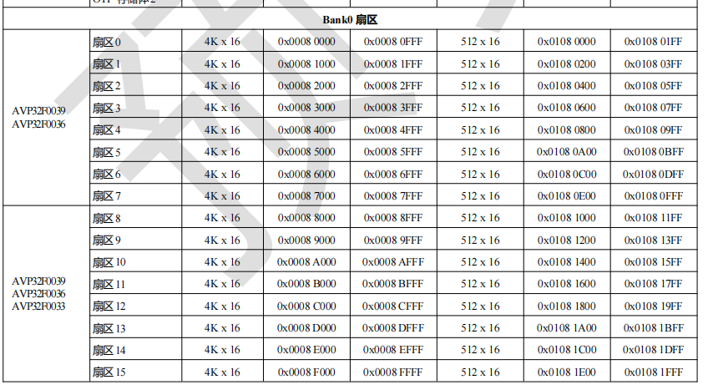

封装对比
我司的AVP32F003X系列，硬件封装均可以替代ti280025：
（1）80PIN封装下：280025的33、34脚位FLT（flash测试脚）在我司003x上为GPIO20/GPIO21，实际情况这两个脚位客户不会去设计外围电路，不会对GPIO造成影响，可以做到替代。
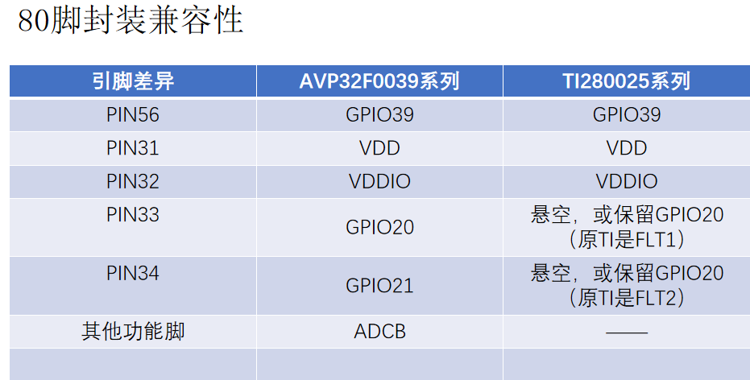
（2）64PIN封装下：280025只有工业级，也就是不带Q的型号，我们003x也有非Q型号，硬件上可以做到PIN2PIN完全兼容，46引脚都是GPIO39。但如果用我们003x的Q系列，那么这个引脚就变成了线性稳压使能脚VREGENZ，需要注意配置。
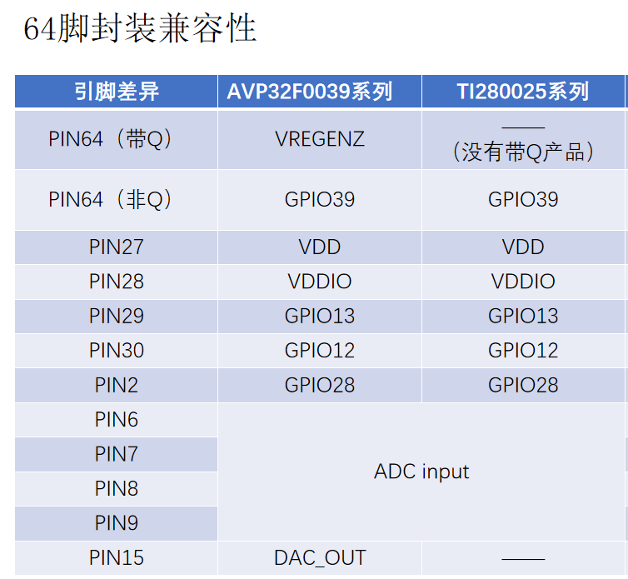

（3）48PIN封装下：我司的0033特别推出0025P封装硬件完全兼容48pin的0025。
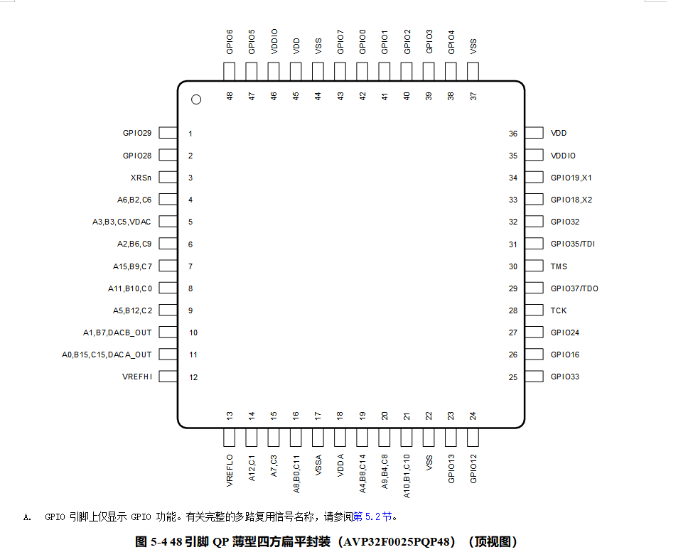
图 4AVP32F0025PQP48
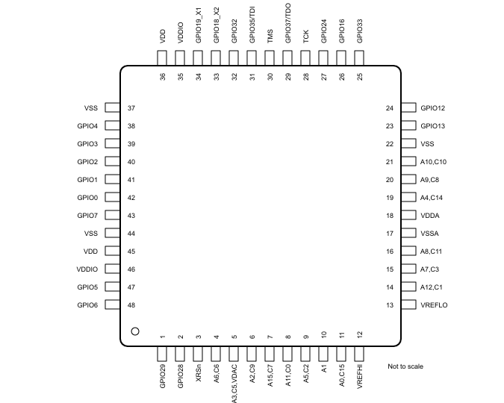
图 5TMS280025QP48

FLASHAPI在线编程
AVP32F0033的FLASHAPI库与0025不同，需要更换lib文件以及配套声明头文件。
